ОКОНЧАТЕЛЕН ДОКЛАД

от

разследване на железопътно произшествие – дерайлиране на локомотив
№ 91520087023-5, обслужвал международен директен товарен влак № 48041, при влизане в гара Белово на 11.06.2021 г.

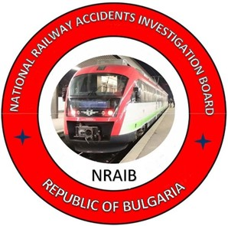

2021
ЦЕЛ НА РАЗСЛЕДВАНЕТО И СТЕПЕН НА ОТГОВОРНОСТ
Разследването на тежки произшествия, произшествия и инциденти се осъществява от независим разследващ орган ,,Национален борд за разследване на произшествия във въздушния, водния и железопътния транспорт“ (НБРПВВЖТ) към Министерски съвет (МС) на Република България и има за цел да установи обстоятелствата и причините, довели до тяхното реализиране, с оглед подобряване на безопасността и предотвратяването на други, без да търси вина и отговорности.
Разследването се извършва в съответствие с изискванията на ДИРЕКТИВА (ЕС) 2016/798 на Европейския парламент и на Съвета от 11 май 2016 година относно безопасността на железопътния транспорт, транспонирана в Закона за железопътния транспорт (ЗЖТ), Наредба № 59 от 5.12.2006 г. за управление на безопасността в железопътния транспорт, Наредба № Н-32 от 19.09.2007 г. за съгласуването на действията и обмяната на информация при разследване на железопътни произшествия и инциденти и Споразумение за взаимодействие при разследване на произшествия и инциденти във въздушния, водния и железопътния транспорт между Прокуратурата на Република България, Министерството на вътрешните работи и Министерството на транспорта, информационните технологии и съобщенията, в сила от 17.04.2018 г.
Докладите следват изискванията на РЕГЛАМЕНТ (ЕС) 2020/572 на Комисията от 24 април 2020 година относно структурата за докладване, която трябва да бъде следвана при докладите за разследване на железопътни произшествия и инциденти.

СЪДЪРЖАНИЕ
№ | Наименование на раздела | Стр.
 | Резюме | 5
 | Разследване | 8
 | Описание на събитието | 11
 | Анализ на събитието | 18
 | Заключения | 33
 | Препоръки за безопасност | 38

АБРЕВИАТУРИ, ИЗПОЛЗВАНИ В ДОКЛАДА
АБ – Автоблокировка
АЛС – Автоматична локомотивна сигнализация
БРК ЕООД – „Булмаркет Рейл Карго” ЕООД – железопътно предприятие / превозвач
ДП НКЖИ – Държавно предприятие „Национална компания железопътна инфраструктура“ (управител на железопътната инфраструктура)
МДТВ – Международен директен товарен влак
ИАЖА – Изпълнителна агенция „Железопътна администрация“
ЛОП – Лице, отговорно за поддръжката
МРЦ Н68 – Маршрутно-релейна централизация тип Н68
НБРПВВЖТ – Национален борд за разследване на произшествия във въздушния, водния и железопътния транспорт (независим специализиран държавен орган за разследване)
ОГ – Оперативна група
ПЖПС – Подвижен железопътен състав

СУБ – Система за управление на безопасността
УКСС – Устройство за комуникации, свръзки и съобщения
РОВР – Ръководство и отчитане на влаковата работа
Наредба № 59 – наредба за управление на безопасността в железопътния транспорт
РСЗ „Кука – болт” – Ръчна стрелкова заключалка Кука – болт

1.Резюме
  - Кратко описание на събитието.
На 11.06.2021 г. в 05:30 часа от гара Димитровград (ЖС) – Република Сърбия заминава МДТВ № 48041, в състав 18 вагона, 72 оси, 486 тона, теглен с електрически локомотив № 91520087023-5 с локомотивна бригада. Маршрутът на влака е в направление от Република Сърбия през Република България за Република Турция. В участъка от гара Димитровград ЖС до гара Белово влакът се движи с разрешената участъкова скорост. В гара София влакът пристига в 11:23 часа. След смяна на локомотивната бригада влакът заминава от гара София в 11:40 часа. По време на движението и престоя на влака в гарите не са забелязани и установени нередности, както от локомотивната бригада, така и от персонала на гарите в участъка. Влакът е преминал без спиране през гара Костенец в 14:07 часа. След навлизане на локомотива на влака в гара Белово по път № 1, дясното колело на трета колоос на локомотива (от втора талига) се свлича от вътрешната страна на дясната релса и след 60 м дерайлира и лявото колело на трета колоос на локомотива (от втора талига). Дерайлиралият локомотив преминава през стрелки № 2, № 10 и на стрелка № 14 дерайлира с четирите колооси на двете талиги. Дерайлира и първият вагон от влака. Локомотивният машинист спира влака с влаковата спирачка в 14:27 часа. Локомотивната бригада след огледа установява, че локомотивът е дерайлирал с всички колооси и първият вагон с двете колооси на първата талига.
Движението в междугарието Белово – Костенец е прекъснато за едно денонощие.
Пострадал персонал няма. Нанесени са повреди на локомотива и на първия дерайлирал вагон. Нанесени са щети и на железопътната инфраструктура.
След вдигане на подвижния състав и извършване на възстановителни дейности по железопътната инфраструктура, движението на влаковете е възстановено в 14:30 часа на 12.06.2021 г. със скорост до 25 км/ч.
  - Място и време на настъпване на събитието.
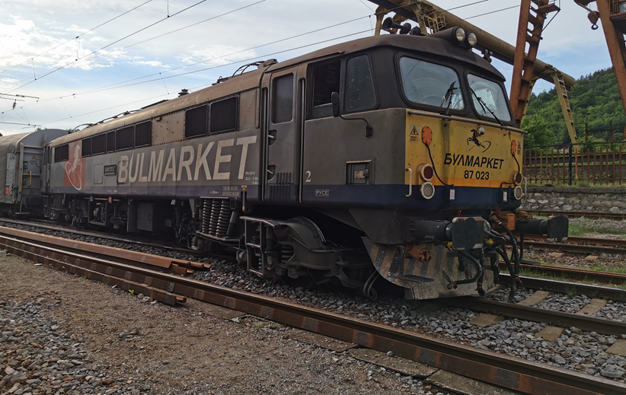

Фиг. 1.1. Дерайлиране на локомотив и първия вагон на МДТВ
№ 48041 в гара Белово
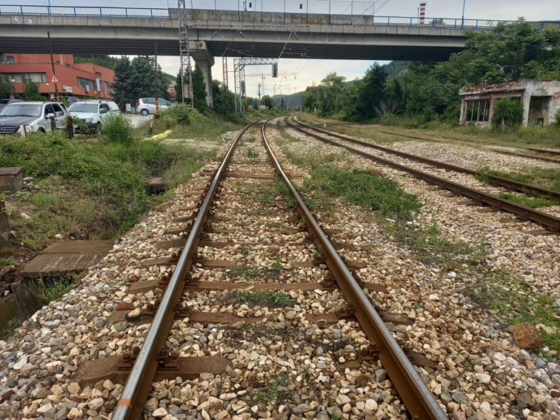
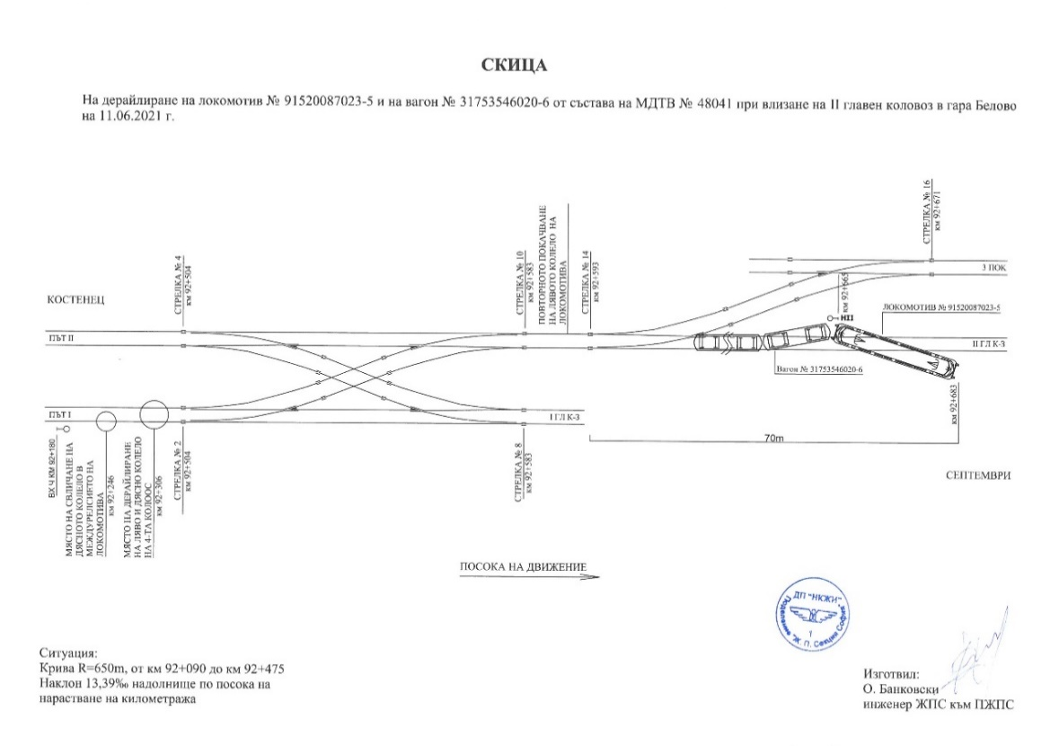
Дерайлирането на локомотив № 91520087023-5, обслужващ МДТВ № 48041 е настъпило в гара Белово на км 92⁺²⁴⁶ в 14:27 часа, където дясното колело на трета колоос на локомотива по посока на движение на влака дерайлира в междурелсието, а след 60 м дерайлира и лявото колело на същата колоос на локомотива. При преминаване през стрелка № 14 в гарата, локомотивът дерайлира с всички колооси и първият вагон с двете колооси на първа талига (фиг. 1.2).
Фиг. 1.3. Снимка от края на дерайлиралия влак към входния светофор на гара Белово с маркер на точката на свличане на дясното колело на първа колоос на втората талига на локомотива по посока на движението му.
Фиг. 1.2. Скица на дерайлиране на локомотива и на първия вагон на при влизане на МДТВ № 48041 в гара Белово

  - Фактори, определящи събитието.
Обуславящ фактор за възникване на произшествието е уморно разрушаване на колооста в зона с концентратор на напрежения (преходът от средната част на колооста към подглавинната част). Водеща хипотеза за скъсването е натрупването на умора в материала на оста, предвид нейния дълъг жизнен цикъл.
  - Непосредствени причини и последствия от събитието.
Непосредствена причина за възникване на произшествието е скъсване на оста на трета колоос по посока на движение на локомотив № 91520087023-5 в зоната на подглавинната част по време на движение на влака. От това е последвало дерайлиране на локомотива с трета колоос, а впоследствие на около 350 метра на стрелка № 14 дерайлира с четирите колооси, след него дерайлира и първия вагон с първата талига с двете колооси. Нанесени са щети по железопътната инфраструктура (железен път, железопътни стрелки, осигурителна техника и сигнализация), както на локомотива и на първия вагон.
  - Препоръки за безопасност и адресати, към които са насочени.
Комисията за разследване предлага препоръки за безопасност, адресирани до Националния орган по безопасността – Изпълнителна агенция ,,Железопътна администрация“ и са относими към двата субекта участващи в произшествието.
• С препоръка 1 се предлага ДП НКЖИ и „Булмаркет Рейл Карго“ ЕООД да запознаят заинтересования персонал със съдържанието на настоящия доклад.
• С препоръка 2 се предлага „Булмаркет Рейл Карго“ ЕООД да коригира и представи процедура по безопасност ПБ-54 „Инструкция за работа на локомотивен инструктор / приемчик по качеството на производствените процеси“, като се вменят задължения за присъствие при формиране на колоосите със смяна на елементи, както и при извършване на безразрушителен контрол /ултразвукова и пенетрантна дефектоскопия/, да окачествява и приема ремонтните дейности с полагане на подпис в ремонтните карти.
• С препоръка 3 се предлага „Булмаркет Рейл Карго“ ЕООД да възложи на изпълнителя на поддръжката да извършва освен ултразвукова и пенетрантна дефектоскопия при извършване на всякакви видове ремонти на колоосите. Тази допълнителна дефектоскопия да се впише като задължение в Правилника за ремонт на локомотиви серия 87.000.
- Разследване
  - Решение за започване на разследването.
Решение за започване разследване на произшествието е взето предвид сериозността и неговото въздействие върху безопасността. Разследването цели предотвратяването на такъв вид произшествия, които при малко по различни обстоятелства биха могли да доведат до тежки произшествия, включително технически повреди в структурните подсистеми.
  - Мотиви за решението за започване на разследването.
Решението за започване на разследване е на основание чл. 20, параграф 2, (а) и (в) от Директива (ЕС) 2016/798, чл. 115к, ал. 1, т. 3 от ЗЖТ, чл. 76, ал. 1, т. 2 от Наредба № 59 от 5.12.2006 г. и назначена Комисия за разследване на железопътното произшествие със заповед на НБРПВВЖТ.
  - Обхват и ограничения на разследването.
В обхвата на разследването са разгледани сериозността на произшествието и са анализирани нарушенията върху безопасността на железопътния транспорт, допуснати в експлоатация от железопътното предприятие БРК ЕООД при експлоатацията, ремонта и поддържането на локомотива.
Предвид нанесените щети разследването е ориентирано върху обстоятелствата, довели до причините за дерайлирането на локомотива и вагона от състава на МДТВ № 48041 в гара Белово.
  - Компетентности на лицата, участващи в разследването.
В състава на комисията са включени външни независими експерти – хабилитирани лица от научни среди и експерти със свободна професия с квалификация и професионална насоченост в области на дейности – железопътна инфраструктура и подвижен железопътен състав.
  - Комуникация и консултации с лицата и субектите, участващи в събитието.
По време на разследването са извършени консултации с оперативната група, която включва представители от двата субекта. Оперативната група, назначена с телеграма № П-121/11.06.2021 г. от РИБП – София към ДП НКЖИ, е събрала документите и материалите, както и свалените записи от записващото устройство на локомотив № 91520087023-5. Същите бяха предадени на Председателя на Комисията за разследване в НБРПВВЖТ. Проведени бяха интервюта с лицата, пряко участвали в произшествието (локомотивната бригада, управлявала локомотив № 91520087023-5 и персонала на смяна в гара Белово). От субектите беше изискана и предоставена информация относно поддръжката на железния път в гара Белово, както и информация относно последния ремонт и поддръжка на дерайлиралия локомотив. Проведени бяха интервюта с органите по безопасността на двата субекта и с ръководителите на железопътното предприятие „Булмаркет Рейл Карго“ ЕООД.
  - Степен на съдействие от страна на участващите субекти.
По време на разследването железопътното предприятие – „Булмаркет Рейл Карго“ ЕООД и управителят на железопътната инфраструктура – ДП НКЖИ, участници в произшествието, оказаха съдействие на Комисията за разследване в НБРПВВЖТ. По време на разследването и съгласувано с председателя на комисията за разследване, субектите предприеха повторни измервания на железния път, както и на дерайлиралия подвижен състав. На Комисията бяха предоставени допълнително изискани документи и материали за установяване на причините за възникване на произшествието.
  - Методи и техники на разследване и анализ.
След полученото уведомление от ДП НКЖИ в 17:30 часа на 11.06.2021 г. за възникнало произшествие, членът на УС на НБРПВВЖТ с компетентност да разследва железопътни произшествия анализира информацията, уведоми двата субекта ДП НКЖИ и „Булмаркет Рейл Карго“ ЕООД и замина незабавно за мястото на произшествието с един експерт.
На място бяха проведени разговори с представители на разследващи органи от РУ МВР – Септември, както и с органи на Окръжна прокуратура – Пазарджик във връзка с предприемане на разследване от тяхна страна и последващи действия на страните по време на разследването.
След извършените огледи на място и запознаване с особеностите на произшествието Председателят на комисията за разследване взе решение за предприемане на разследване, за което информира на място двата субекта, участващи в произшествието. Съгласувано беше предложението на ДП НКЖИ, недерайлиралите 17 вагона от състава на влака да бъдат изтеглени обратно в гара Костенец. На място остават дерайлиралият локомотив 91520087023-5 и първият дерайлирал вагон № 31753546020-6 с двете колооси на първа талига. Извършени бяха първоначални огледи на осигурителната техника в гара Белово. Извършени бяха и огледи на дерайлиралия локомотив и вагон от състава на МДТВ № 48041, както и на железния път в зоната на дерайлиране. Председателят на комисията изиска да се свалят записите от регистриращото устройство на локомотива за извършване на разшифровка и да се предостави паспорта на локомотива, както и на последните извършени измервания и ремонти на железния път.
Оперативната група с представители от ДП НКЖИ и „Булмаркет Рейл Карго“ ЕООД извърши огледи и измерване на железния път в зоната на дерайлиране и състави констативен протокол.
С цел избягване конфликт на интереси, Комисията за разследване реши да се извършат измервания на параметрите на дерайлиралия локомотив и вагон в пунктове извън железопътното предприятие / превозвач.
Комисията за разследване разпореди, след вдигане на дерайлиралия локомотив № 91520087023-5, същият да бъде придвижен до Локомотивно депо Пловдив, където да се извърши измерване на параметрите на локомотива.
Комисията за разследване разпореди след вдигане на дерайлиралия вагон № 31753546020-6, същият да бъде придвижен до Вагонен завод ,,Коловаг“ ЕАД – Септември, където да се извърши измерване параметрите на вагона.
На 21.06.2021 г. във Вагонен завод ,,Коловаг“ ЕАД – Септември, в присъствието на Комисията за разследване и на членове на оперативната група се извършиха огледи, оразмеряване на дерайлиралата талига на вагона и измерване параметрите на вагона, за което се състави констативен протокол.
- За измерването и снемането на геометричните размери от талигата е използвана роботизирана измервателна ръка FARO Arm, модел Quantum-M със сериен номер w40-M2-18-18341 с монтирана към нея лазерна глава NEOSTAR D150 FARO 2. Последното калибриране е извършено на 28.03.2021 г (фиг. 1.4).
- Роботизираната измервателна ръка ползва оригиналния измервателен софтуер FARO CAM 2 2019, версия 2019.8.
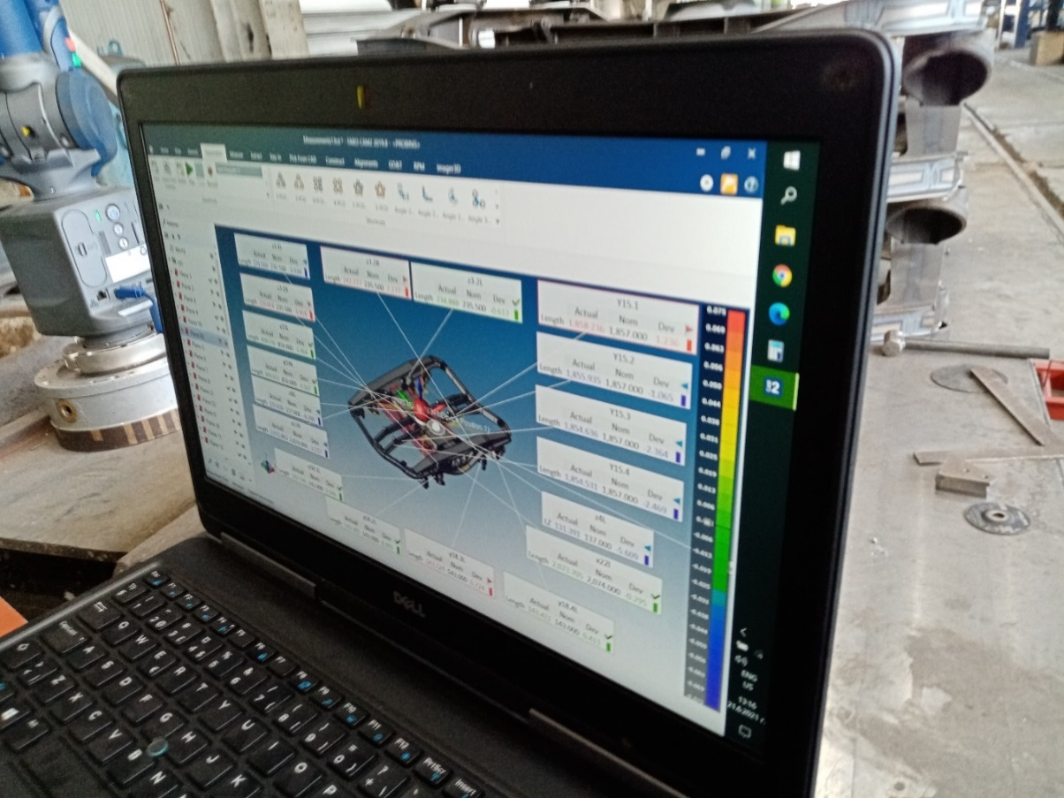
В периода 23÷25.06.2021 г. в Локомотивно депо Пловдив, в присъствието на Комисията за разследване и на членове на оперативната група се извършиха огледи и измерване на параметрите на локомотива, за което се състави констативен протокол. Установено беше скъсване на трета колоос на локомотива по посока на движение в зоната на задглавинната част от свободната страна на колооста. За изготвяне на техническа експертиза бяха изискани двете части от зоната на скъсване на оста.
Фиг. 1.4. Измерване параметрите на дерайлиралата талига на вагон № 31753546020-6.
В периода 23.06.÷28.08.2021 г. своевременно беше разменена кореспонденция относно допълнително предоставяне на документи и материали от двата субекта, участващи в произшествието. Железопътното предприятие / превозвач настоя за повторно измерване параметрите на железния път и изиска да се представят допълнително документи и материали, касаещи неговото поддържане.
На 16.07.2021 г. в гара Белово в присъствието на Комисията за разследване и на представители на Оперативната група от ДП НКЖИ и на „Булмаркет Рейл Карго“ ЕООД, бяха извършени огледи и повторни измервания на параметрите на железния път в зоната на дерайлиране, за което се състави втори констативен протокол. Пълните измервания на железния път се извършиха с локомотив от същата серия 87.000, осигурен от железопътното предприятие / превозвач. Установи се, че параметрите на железния път отговарят на техническите норми и изисквания.
На 20.07.2021 г. оперативната група II-ра категория в УДВГД – София, предаде на Комисията за разследване събраните материали и документация относно дерайлиране на локомотив и вагон от състава на МДТВ № 48041 на 11.06.2021 г.
На 02.09.2021 г. в Научноизследователския сектор на Технически университет – София, катедра ,,Металознание и технология на материалите“ се изготви Експертиза относно вида на разрушаването на оста на локомотив 91520087023-5.
  - Трудности, срещани по време на разследването.
По време на разследването комуникацията между Комисията за разследване и представителите на управителя на железопътната инфраструктура и железопътното предприятие / превозвач бяха на необходимото ниво. Дейностите по възстановяване на железопътната инфраструктура започнаха след писмено разрешение от разследващите органите на досъдебното производство и членът на управителния съвет на НБРПВВЖТ. Спазени бяха изискванията на чл. 89, ал. 2, т. 1 от Наредба № 59 от 5.12.2006 г. ,,когато разследването се извършва от НБРПВВЖТ, ръководителят на оперативната група съгласува дейностите по възстановяване с члена на управителния съвет на НБРПВВЖТ с компетентност за разследване на железопътни произшествия“.
  - Взаимодействие със съдебните органи.
В съответствие със Споразумението за взаимодействие с досъдебните органи, след извършените от тях огледи на железопътната инфраструктура и на дерайлиралия ПЖПС, същият е освободен от надзор. Комисията за разследване в паралел с досъдебните органи започна своето независимо разследване.
  - Друга информация от значение за контекста на разследването.
След изтегляне на недерайлиралите 17 вагона от състава на МДТВ № 48041 в гара Костенец, на мястото на произшествието остават дерайлиралият локомотив и първият вагон. От страна на управителя на железопътната инфраструктура е създадена организация за възстановяване на железопътната инфраструктура и капацитета. Дерайлиралият вагон е вдигнат на релсите в 21:10 часа, а локомотивът в 01:10 часа на 12.06.2021 г., движението на влаковете през гара Белово е възстановено в 14:30 часа на 12.06.2021 г. със скорост до 25 км/ч.
- Описание на събитието
  - Информация за събитието и контекста.
    - Описание на вида на събитието.
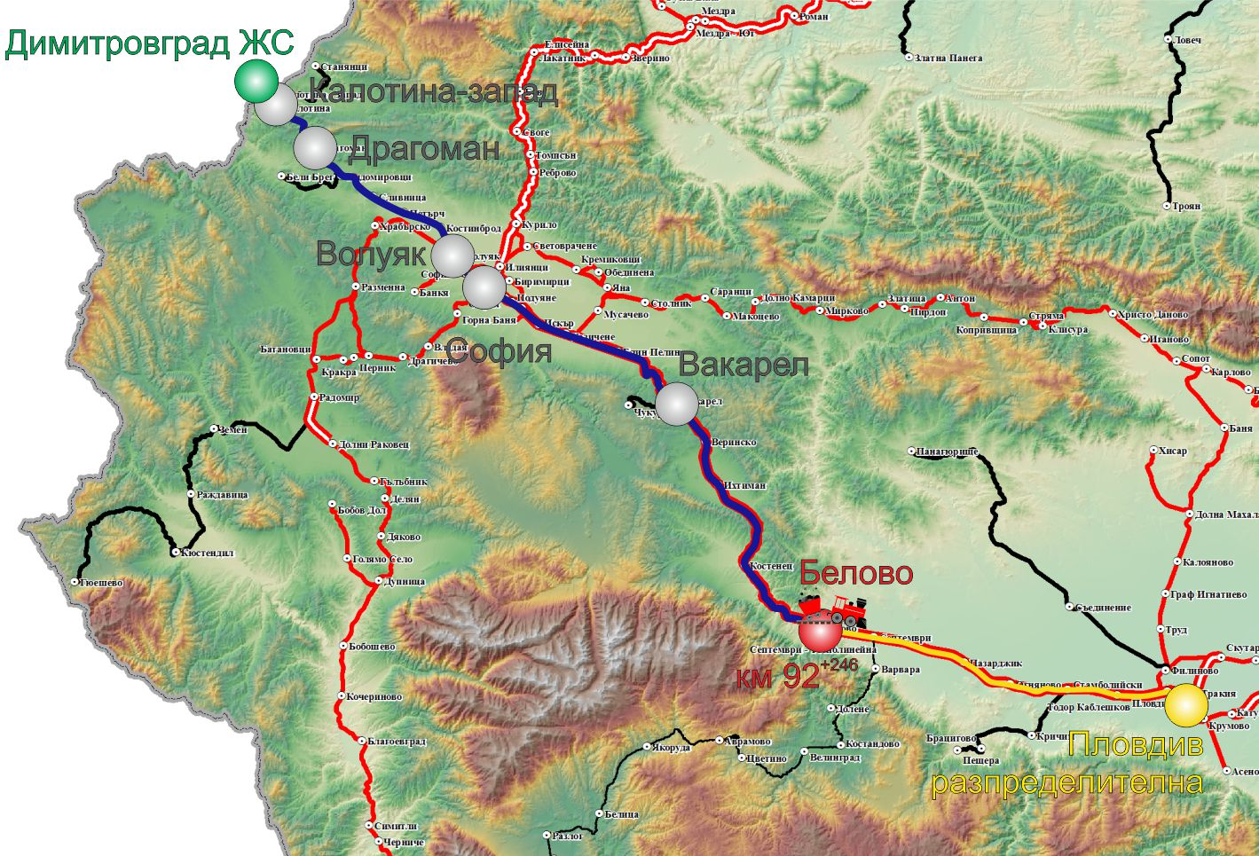
На 11.06.2021 г. в 05:30 часа от гара Димитровград (ЖС) – Република Сърбия заминава МДТВ № 48041, в състав 18 вагона, 72 оси, 486 тона, теглен с електрически локомотив № 91520087023-5 с локомотивни машинисти първо и второ лице. Маршрутът на влака е в направление Димитровград ЖС – София – Пловдив – Пловдив разпределителна (фиг. 3.1).
Фиг. 3.1. Маршрут за движение на МДТВ № 48041
- Начална гара за движението на влака;
- По-важни гари по трасето на влака;
- Крайна гара за движението на влака;
- Място на произшествието;
- Път, който влакът е изминал;
- Път, който влакът не е успял да измине.
В участъка от гара Димитровград ЖС до гара София влакът се движи с разрешената участъкова скорост, в гара София пристига в 11:23 часа. След смяна на локомотивната бригада влакът заминава от гара София в 11:40 часа. По време на движението и престоя на влака в гарите не са забелязани и установени нередности, както от локомотивната бригада, така и от персонала на гарите в участъка. Влакът е преминал без спиране през гара Костенец в 14:07 часа. Дежурният ръководител движение в гара Белово е подготвил маршрута за влак № 48041 без спиране в гарата. Влакът преминава входния сигнал с разрешаващо показание и се насочва в отклонение към втори главен коловоз. Стрелка № 2 за маршрута на влака е заключена с РСЗ „Кука – болт”, поради извършване на СМР в гара Белово на първи главен коловоз. След навлизане на влака в гарата от път 1 на км 92+246, дясното колело на трета колоос на локомотива по посока на движението се свлича от вътрешната страна на дясната релса, така изминава разстояние от 60 м, след което и лявото колело на същата колоос се свлича в междурелсието. Влакът преминава с дерайлиралата колоос през стрелки № 2 и № 10. На стрелка № 14 локомотивът дерайлира с всички четири колооси на двете талиги, като увлича и първия вагон, който също дерайлира. Усещайки залюляването на локомотива локомотивният машинист спира влака с влаковата спирачка. След огледа от локомотивната бригада се установява, че локомотивът е дерайлирал с всички колооси, а първият вагон с двете колооси на първата талига. През времето на движение на влака скоростта по маршрута от гара Драгоман до гара Белово е спазена и експлоатацията е била безаварийна.
    - Дата, точно време и място на събитието.
Дерайлирането на МДТВ № 48041 е възникнало на 11.06.2021 г. в 14:27 часа по време на движение със скорост 41 км/ч, след входния сигнал на гара Белово. Първо дерайлира дясното колело на трета колоос на локомотива в междурелсието на км 92+246 и след 60 м дерайлира и лявото колело. Мястото на дерайлиране е в лява крива с радиус R=650 м, в профил 13,39 ‰ в надолнище.
Гара Белово е разположена на основна железопътна линия № 1 в направление движението на влака София – Пловдив – Капъкуле. Железопътната линия е конвенционална двойна, електрифицирана със скорости на движение до 160 км/ч (фиг. 3.2).
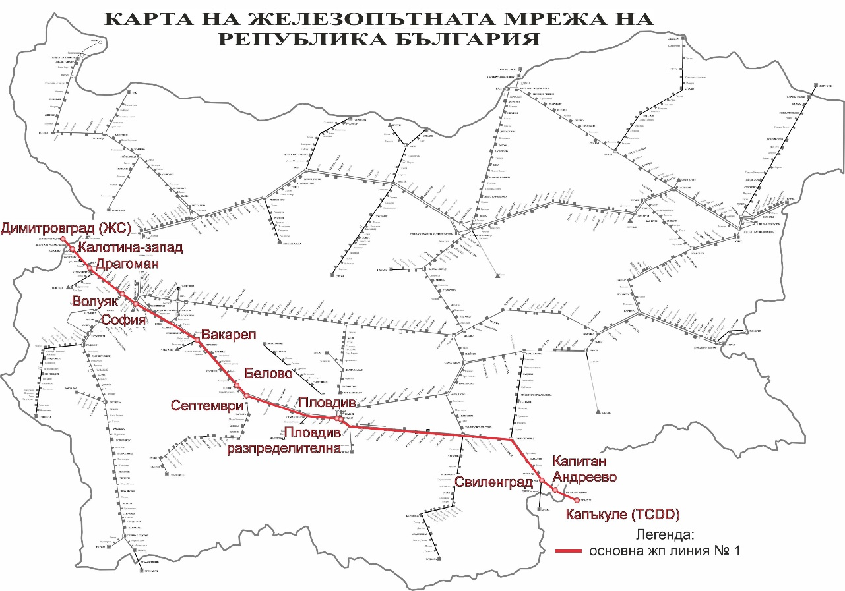
Фиг. 3.2. Схема на основна жп линия № 1 за движение на МДТВ № 48041

МДТВ № 48041 се движи по разписание, показано на фигура 3.3.
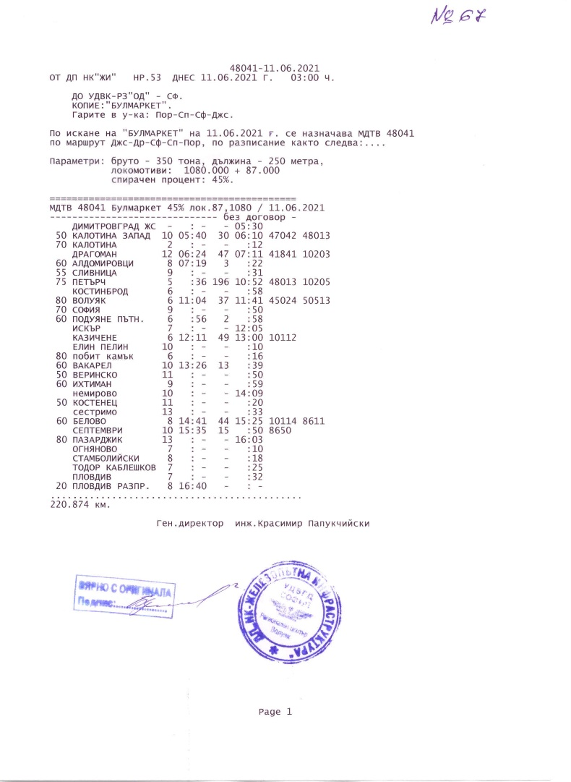
Фиг. 3.3. Разписание на МДТВ № 48041
Видно от Приложение № 34 от Доклад, съставен на 05.07.2021 г. от оперативна група втора категория – Справка за движение на МДТВ № 48041 от гара София до гара Белово на 11.06.2021 г., показана на фиг.3.4

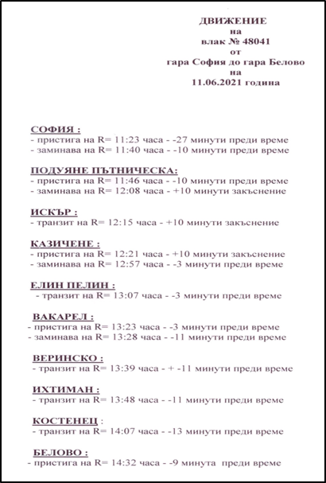
Фиг. 3.4
      - Метеорологични и географски условия в момента на събитието.
- В светлата част на денонощието – 14:30 часа;
- Температура на въздуха +26ºс;
- Скорост на вятъра 1 км/ч;
- Време – ясно, с нормална видимост на сигналите;
      - Извършване на строителни работи на мястото или в близост до него.
Към момента на възникване на произшествието в гара Белово се извършват строително-монтажни работи, както по железния път, така и по съоръженията.
    - Смъртни случаи, наранявания и материални щети:
      - Служители на управителя на инфраструктурата или на железопътно предприятие.
Няма.
      - Други лица, служебно свързани с мястото на събитието.
Няма.
      - Пътници.
Няма.
      - Външни лица.
Няма.
      - Товари, багаж или друго имущество.
Няма.
      - Околна среда.
Няма.
      - Подвижен състав.
Нанесени са щети по ходовата част на дерайлиралия локомотив № 91520087023-5 и по ходовата част на дерайлиралия вагон № 31753546020-6.
Представени са стойностни сметки за щети от железопътното предприятие / превозвач на стойност: 39 459,72 лв. за локомотива и 23 475,51 лв. за вагона.
      - Железопътна инфраструктура.
Нанесени са щети на железопътната инфраструктура и съоръженията в гара Белово вследствие на дерайлирането на стойност 15 763,01 лв.
Общо щети: 78 698,24 лв.
    - Описание на други последствия, включително въздействие на събитието върху обичайната дейност на участниците.
В периода 11.06.÷12.06.2021 г. за възстановяване на железопътната инфраструктура управителят на железопътната инфраструктура и железопътните предприятия са генерирали допълнителни разходи за промяна на графика за движение.
      - Железопътна инфраструктура:
- Отклонени влакове от трасето: 2 846,67 лв.;
- Отменени влакове в участъка: 3 764,76 лв.;
- Назначени влакове в участъка: 363,27 лв.;
- Разходи за възстановителни средства: 1 647,00 лв.;
- Общо разходи: 8 621,70 лв.
      - Закъснели влакове на железопътните предприятия в размер:10 740,05 лв.
      - Разходи за железопътното предприятие БДЖ ПП ЕООД: 12 451,17 лв.
• Общо разходи: 23 191,22 лв.
    - Самоличност на участниците и техните функции.
      - Железопътна инфраструктура:
- ДП ,,Национална компания железопътна инфраструктура“ притежава Удостоверение за безопасност № BG 21/2018/0001 валидно от 01.07.2018 г. до 30.06.2023 г.
Персонал на ДП НКЖИ с отношение към произшествието:
- Дежурен ръководител движение в гара Белово;
- Началник железопътен участък Белово;
      - Железопътно предприятие:
- „Булмаркет Рейл Карго“ ЕООД притежава:
    - Лиценз за извършване на железопътни транспортни услуги № 212 от 14.05.2015 г.;
    - Единен сертификат за безопасност № BG 10 2020 0048 от 06.08.2020 г. валиден до 05.08.2025 г.;
    - Сертификат на структура, която отговаря за поддръжка на возила № BG/31/0020/0007 от 11.12.2021 г. валиден до 02.08.2025 г.
• Персонал на „Булмаркет Рейл Карго“ ЕООД с отношение към произшествието:
- Машинист, локомотивен I-во лице на локомотив № 91520087023-5;
- Машинист, локомотивен II-ро лице на локомотив № 91520087023-5;
    - Описание на съответните части на инфраструктурата и системата за сигнализация:
      - Вид на коловоза, железопътната стрелка, железопътния прелез и др.
Маршрутът е продължение на текущ път № 1 за I-ви главен коловоз на гара Белово. Тъй като железният път на I-ви главен коловоз в гара Белово е демонтиран поради извършване на СМР влизащите влакове от гара Костенец по текущ път № 1 се приемат в отклонение в гара Белово на II-ри главен коловоз. Маршрутът на влизащите влакове в гара Белово преминава през лява крива с радиус R=650 м с профил 13,39 ‰ в надолнище, в отклонение за II-ри главен коловоз.
Междугарова блокировка, гарова инсталация, вид на сигнализацията.
Междугарието Костенец – Белово е съоръжено с автоблокировка (АБ) с проходни сигнали;
Гара Белово е съоръжена с маршрутно-релейна централизация МН-70, стрелките в гарата се обръщат електрически;
Контактната мрежа в междугарието Костенец – Белово е верижна, компенсирана;
Входящите и изходящи съобщения се осъществяват с Устройство за комуникации, свръзки и съобщения УКСС-8.
      - Системи за влакова защита.
Участъкът София – Пловдив е съоръжен с Автоматична локомотивна сигнализация (АЛС). Считано от 04.12.2019 г. в участъка София – Пловдив е въведена в експлоатация модернизирана подсистема „Контрол, управление и сигнализация“, „Установяване наличието на влак“ и „Влакова защита“ както следва:
• Част „Установяване наличието на влак“ в железопътната отсечка от предупредителните сигнали на гара Септември, страна Белово до входните сигнали на гара Пловдив, страна Тодор Каблешков;
• Част „Влакова защита“ в железопътната отсечка от предупредителните сигнали на гара Септември, страна Белово до след входните сигнали на гара Пловдив, страна Тодор Каблешков;
• Част „Радиовръзка“ в железопътната отсечка от Централна жп гара София до жп гара Пловдив, включително и сградата на Централно управление на ДП НКЖИ;
• Гара Белово е съоръжена само по отношение част „радиовръзка“ с GSM-R;
    - Друга информация относно събитието.
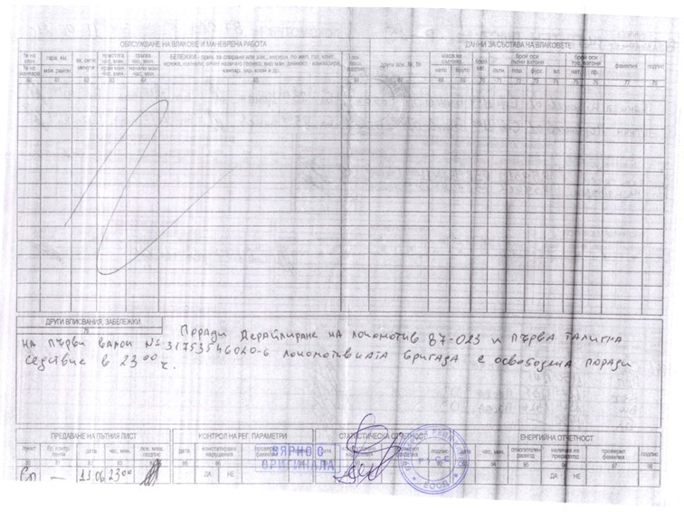
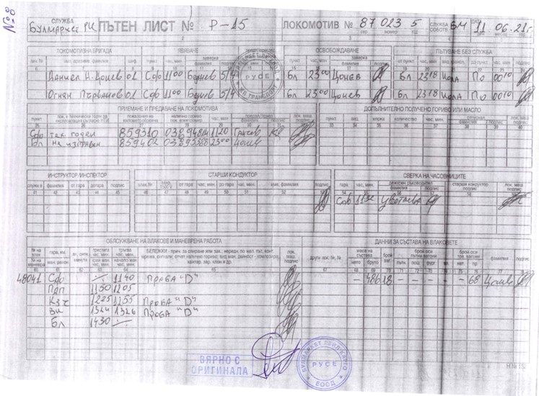
Влаковите документи „Пътен лист“ , „Натурен лист“ и „Удостоверение за спирачна маса“ (фиг. 3.5, 3.6, 3.7, 3.8) съответстват на часовете на действителното движение на МДТВ № 48041 по представените данни от РОВР и записа от скоростомерната инсталация на локомотива.
Фиг. 3.6. Пътен лист на локомотив № 91520087023-5 – гръб.
Фиг. 3.5. Пътен лист на локомотив № 91520087023-5 – лицева част.
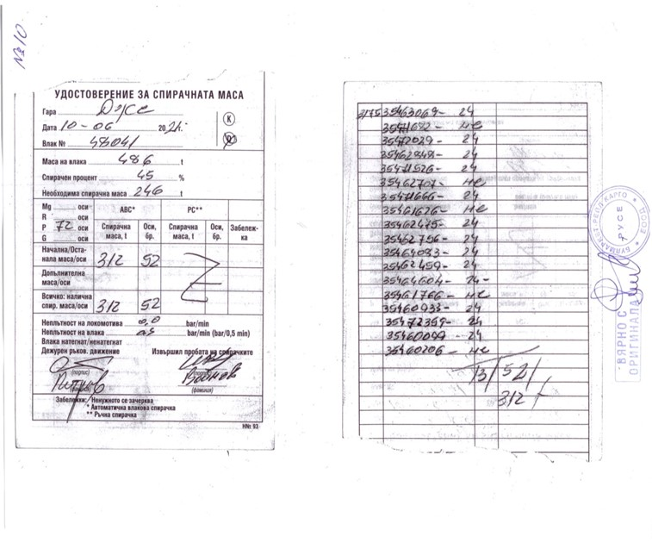
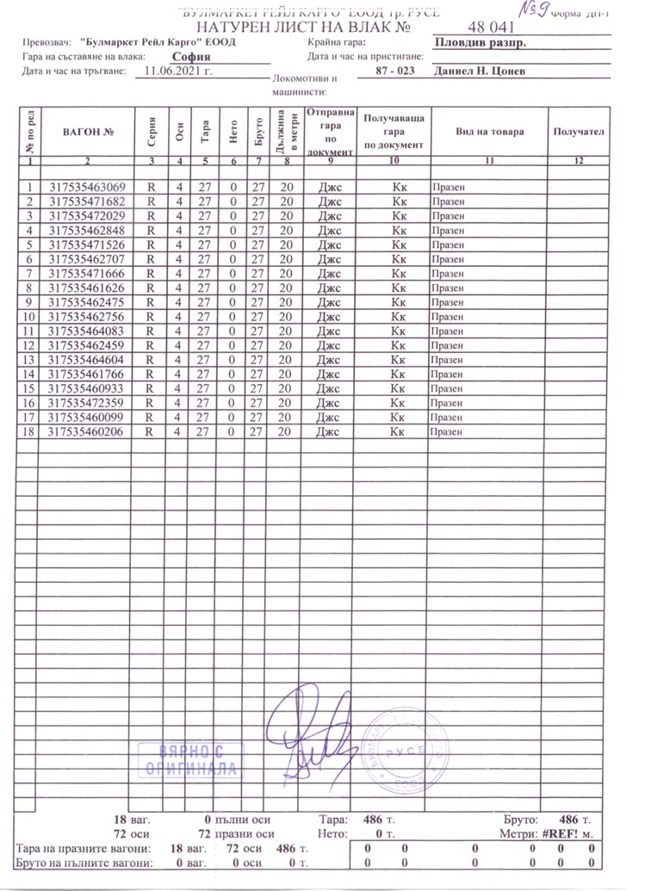
Фиг. 3.8. Удостоверение за спирачната маса на МДТВ № 48041 – лицева част и гръб.
Фиг. 3.7. Натурен лист на МДТВ № 48041.
  - Фактическо описание на случилото се.
    - Непосредствена последователност на случките, довели до събитието, включително:
      - Действия, предприети от участващи в събитието лица.
МДТВ № 48041 е преминал през гара Костенец в 14:07 часа без спиране. Дежурният ръководител движение е проследил преминаването на влака през гарата и не е забелязал повреди по подвижния състав. При навлизане на влака в гара Белово около 14:25 часа (според гаровите записи) влакът се движи със скорост около 40 км/час. Дежурният ръководител движение излиза на перона да посрещне влизащия влак и вижда, че локомотивът дерайлира на стрелка № 14 и спира.
След като локомотивът се разлюлява силно на стрелка № 14 локомотивният машинист предприема спиране на влака с влаковата спирачка и след 90 м влакът спира в 14:27 часа.
След спирането на влака локомотивната бригада извършва оглед и установява, че локомотивът е дерайлирал с всичките 4 колооси, а първият вагон от състава на влака е дерайлирал с двете колооси на първата талига.
      - Функциониране на подвижния състав и техническите съоръжения.
До момента на произшествието подвижният състав е изправен и функционира нормално.
Железният път в гара Белово към момента на дерайлиране е бил в изправно състояние.
      - Функциониране на оперативната система.
Оперативната система е изправна и функционира нормално.
    - Последователност на случките от началото на събитието до края на действията на спасителните служби:
Дерайлирането на локомотив № 87023, обслужващ МДТВ № 48041 е настъпило в гара Белово в 14:27 часа на км 92⁺²⁴⁶, където дясното колело на трета колоос на локомотива по посока на движение на влака се свлича в междурелсието, а след 60 м дерайлира и лявото колело на същата колоос. На стрелка № 14 дерайлират локомотивът с всички колооси и първият вагон с двете колооси на първа талига (фиг. 1.2).
      - Мерки, предприети за защита и охрана на мястото на събитието.
Органите на РУ МВР – Септември са отцепили района на произшествието и е ограничено движението на външни лица, освен представителите на двата субекта, участващи в произшествието, представители на ОП – Пазарджик и представители на разследващата комисия от НБРПВВЖТ.
      - Действия на аварийно-спасителни служби.
Действия на аварийно-спасителни служби не са били необходими.
      - Действия на аварийно-възстановителни служби.
- Движението на влаковете между гарите Костенец – Белово – Септември е прекъснато от 14:30 часа на 11.06.2021 г. до 14:30 часа на 12.06.2021 г.;
- Последните седемнадесет недерайлирали вагона от състава на МДТВ № 48041 са изтеглени в гара Костенец в 21:30 часа;
- На 14.06.2021 г. от гара Костенец в 02:28 часа, заминава МДТВ № 44141 по маршрута за гара Пловдив разпределителна – Капъкуле, Р Турция, обслужен с локомотив № 86005 на железопътното предприятие „Булмаркет Рейл Карго“ ЕООД.
- За вдигане на дерайлиралия локомотив и вагон управителят на железопътната инфраструктура изпраща възстановителни средства от гара София и от гара Пловдив.
- Вагон № 31753546020-6 е вдигнат в 21:09 часа 11.06.2021 г.;
- Локомотив № 91520087023-5 е вдигнат в 01:10 часа на 12.06.2021 г.;
• Движението на влаковете между гарите Костенец – Белово – Септември е възстановено на 12.06.2021 г. в 14:30 часа със скорост до 25 км/час.
- Анализ на събитието
  - Участие и задължения на субектите, участващи в събитието:
    - Железопътно предприятие.
На следващите Фиг.4.1.а и Фиг.4.1.б са показани диаграми с параметрите при движението на МДТВ № 48041, свалени в графичен и табличен (числов) вид от скоростомерната инсталация на локомотива (първата във функция от времето, а втората във функция от километропоказателя на локомотив № 91520087023-5).
На фигурата са изобразени диаграмите на моментната стойност на скоростта с дименсия км/час (в червен цвят) и налягането в главния въздухопровод на влака с дименсия bar (в зелен цвят), във функция от параметъра време, в интервала от 14:26:00 часа до 14:28:30 часа.
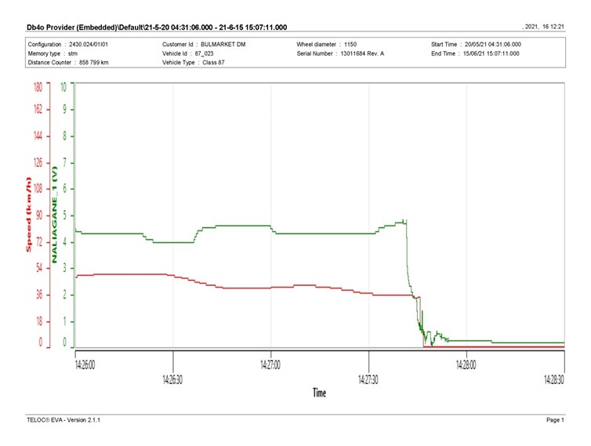
Графичното изображение е генерирано от системния софтуер TELOC®EVA-2.1.1.
Фиг. 4.1.а.

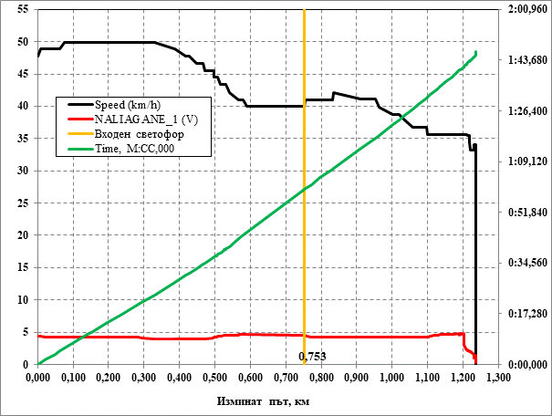
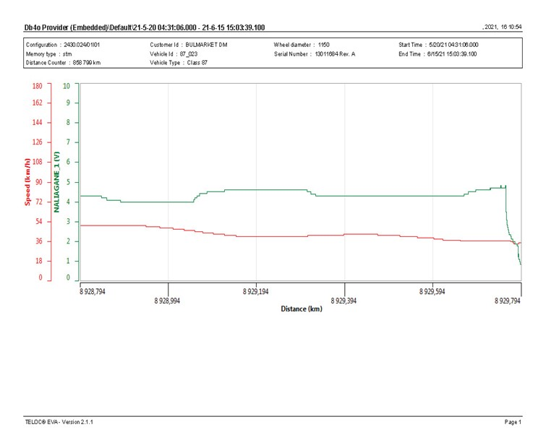
На следващата Фиг.4.2.а са показани диаграми на параметрите скорост, налягането в главния въздухопровод на влака и времепътуване (с използване на табличните данни от скоростомерната инсталация на локомотива) във функция от изминатия път, а на Фиг.4.2.б – същите параметри, но във функция от километропоказателя на локомотива.
Фиг. 4.2.а
Фиг. 4.1.б.
При максимално допустимата скорост по разписание 50 км/час, не се констатира превишаване на скоростта в междугарието Костенец - Белово.
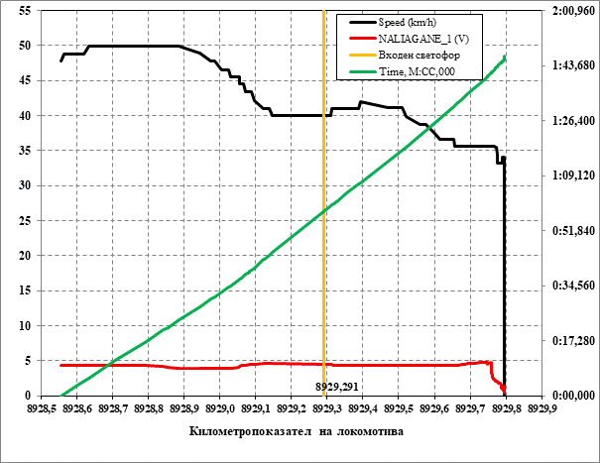
На следващата Фиг.4.2.а са показани диаграми на параметрите скорост, налягането в главния въздухопровод на влака и времепътуване (с използване на табличните данни от скоростомерната инсталация на локомотива) във функция от изминатия път, а на Фиг.4.2.б – същите параметри, но във функция от километропоказателя на локомотива.
Фиг. 4.2.б.
Тези диаграми са по-прегледни и удобни за анализиране. Параметрите са показани в последните около 1250 метра преди спиране на влака след дерайлирането. Процесът протича за около 1 минута и 54 секунди.
    - Анализ на железния път.
Произшествието е настъпило при движение по железен път в кръгова циркулярна крива със следните параметри:
- Радиус на кривата R= 650 м, която е съставена от 2 броя преходни криви с дължини по 115 м и циркулярна кръгова крива с дължина от 155 м.
- Общата дължина на кривата от км 92+090 до км 92+475 е L= 385 м.
Съгласно констативния протокол на оперативната група за състоянието на железния път, надвишението в циркулярната кръгова крива, е H=85 мм при изчислена за скорост 80 км/час H=80 мм. Железният път е наставов, с релси тип S49, дължина на релсите 25 м. От точка 20 до точка -4 траверсовата скара е дървена и от точка -4 до точка -20, е стоманобетонова със скрепление ПАК–68И. Дървената скара е със скрепление «К». Мястото на дерайлиране е в надолнище 13,39 ‰ съгласно приложената скица.
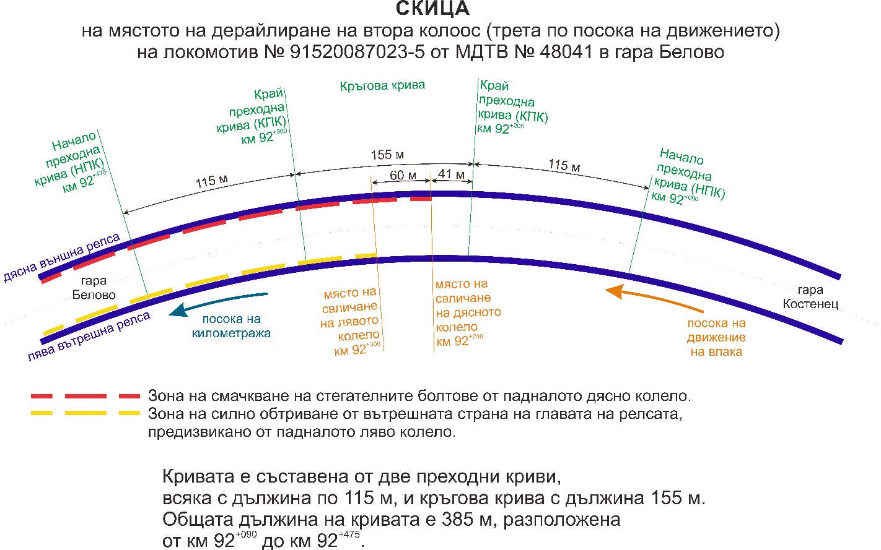
Точка 0 на км 292+246 е точката на дерайлирането след скъсване на оста на колооста при скорост на движение 41 км/час.
Фиг. 4.3. Скица на мястото на дерайлирането на втора колоос на локомотив № 91520087023-5 (трета по посока на движението) от МДТВ № 48041 в гара Белово

      - Анализ на железния път по ниво.
Анализът на напречното ниво на железния път е извършен на 20 м преди точката на дерайлиране и 20 м след тази точка, тъй като железният път не е разрушен. За погасяване на страничните ускорения и еднаквост на натоварване на двете релсови нишки в железопътните криви се задава нормално надвишение, където влаковете могат да се движат със скорост до 120 км/час.
$$H_{H}=8x\frac{V^{2}max}{R}mm.=\frac{8x{80}^{2}}{650}=\frac{8 x 6400}{650}=80 mm.$$

При това надвишение страничното ускорение е както следва:
$$P= \frac{V^{2}}{13R}-\frac{H}{153}=\frac{{80}^{2}}{13 x 650}-\frac{80}{153}=\frac{6400}{8450}-\frac{80}{153}=0,24 m/s^{2}$$

При скорост от 60 км/час; H = 80 мм.
$$P= \frac{V^{2}}{13R}-\frac{H}{153}=\frac{{60}^{2}}{13 x 650}-\frac{80}{153}=\frac{3600}{8450}-\frac{80}{153}=-0,10 m/s^{2}$$

$$Hmin= \frac{{11,8V}^{2}}{R}-100= \frac{{11,8 x 60}^{2}}{650}-100=120-100=-35 мм.$$
Приема се Н_{min} = 0 съгласно Таблица 3.7 от „Инструкция за текущо поддържане на железния път и стрелките“.

параметри на локомотив № 91520087023-5:
- Обща дължина = 17 830 мм.
- Разстояние между колоосите в талигата = 3280 мм.
- Разстояние между централните болтове на двете талиги = 9982 мм.
Изчислени преходи на база междуосно разстояние в талигите (база на талигата).

А) Измерени параметри в точките преди дерайлиране:
т.0 = 84 мм, т.3 = 81 мм, Разлика = 3 мм.
$$K= \frac{L}{H}= \frac{3280}{3}=1093:K=1:1093$$
Б) Измерени параметри в точките след дерайлиране:
т.0 = 84 м.; т. -3 = 89 мм; Разлика = 5мм.
$$K= \frac{L}{H}=\frac{3280}{5}=656:K=1:656$$

изчислени преходи на база разстояние между централни болтове на талигите = 9982 мм.
А) Преди дерайлиране:
т.0 = 84 мм, точка 10 = 82 мм, разлика = 2 мм.
$K= \frac{L}{H}=\frac{10 000 мм. }{2 мм.}$ = 5000; к = 1:5000
б) след дерайлиране:
т.0 = 84 мм; т. -10 = 90 мм; разлика = 6 мм.
$$K= \frac{L}{H}=\frac{10 000 мм.}{6 мм.}=1666:K=1:1666$$

Изчислените данни потвърждават, че наклоните на преходите за двете бази отговарят на „Инструкция за текущо поддържане на железния път и стрелките“.
При надвишение от H=85 мм, измереното минимално е 76 мм в точка 17 и максималното е 93 мм в точка -18. Тези стойности на параметрите не надвишават допустимите, посочени в нормите. В Констативния протокол липсват записи за измерване на скрити пропадания поради непредявени претенции от страна на железопътното предприятие / превозвач. От извършените огледи на място се констатира, че няма закаляна баластова призма, която евентуално да е предизвикала скрити пропадания.
Данните за напречното ниво около точката на дерайлиране са отбелязани на фиг. 4.4, графика 1.
      - Анализ на железния път по междурелсие.
От измерените стойности, отбелязани в констативния протокол, е видно, че максимално регистрираното междурелсие е в точка 0 и точки 2 и 3 със стойности 1459 мм и 1460 мм при максималното допустимо до 1465 мм за железопътни линии първи и втори клас.
Данните са показани в на фиг. 4.4, графика 2.
      - Анализ на железния път в план (по ос).
Флешът на кривата е измерван през 1 м с хорда S = 20 м, тъй като кривата е с R = 650 м.
Отчетите са показани в на фиг. 4.4, графика 3.
Теоретичен флеш:

$f= \frac{S^{2}}{8R}=\frac{{20}^{2}}{8 x 650}= \frac{400 x 1000}{5200}=77$мм.

През 5 м максималната флешова разлика е между точка 0 и т. 5 = $f_{1}-f_{2}=\left|77-83\right|=6 мм по абсолютна стойност.$
През 10 м максимална флешова разлика е между точка 10 и точка 20 = $f_{1}-f_{2}=81-74=7 мм.$
Допустимите гранични стойности за флешови разлики при скорости 60 ÷ 80 км/час са 31 мм за флеш с хорда 20 м и 15 мм за хорда 10 м. За скорост до 60 км/час са 48 мм за хорда 20 м и 24 мм за хорда = 10 м.
Видно е, че състоянието на железния път по ос е в норми.
      - Анализ на износването на релсата – външна дясна по посока движението на влака.
В констативния протокол за измерване на железния път са отчетени стойности на износване на релсите от 0 мм за вертикално износване и странично от 3 мм в нулевата точка, максималното измерено износване от 5 мм е установено в точки 18, 19 и 20 при допустимо13,5 мм.
От направените анализи и изчисления е видно, че параметрите на железният път са в допустимите норми.

    - Субекти, отговарящи за техническата поддръжка.
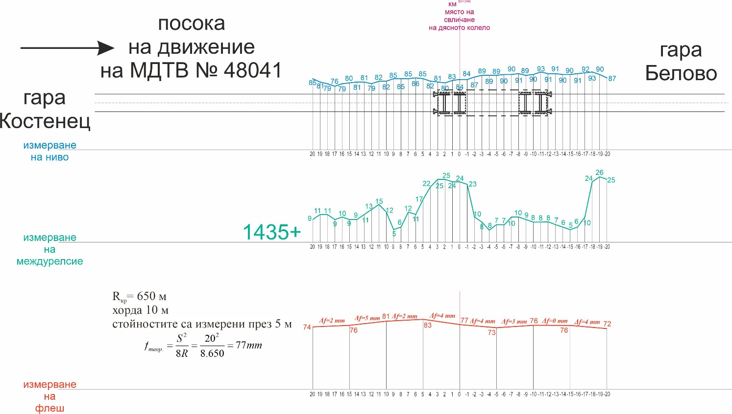
За техническата поддръжка на железопътната инфраструктура отговорен субект е ДП НКЖИ.
Фиг. 4.4. Схеми на измерванията на железния път
За техническата поддръжка на тяговия подвижен състав отговорен субект е железопътното предприятие/превозвач „Булмаркет Рейл Карго“ ЕООД.
    - Производители или доставчици на подвижен състав и железопътни продукти.
Не е приложимо.
    - Национален орган по безопасност.
Изпълнителна агенция ,,Железопътна администрация“ е национален орган по безопасността на Република България.
    - Нотифицирани органи или органи за оценка на риска.
Не е приложимо.
    - Органи за сертифициране на субектите, отговарящи за техническата поддръжка.
Изпълнителна агенция „Железопътна администрация“ като национален орган по безопасността в железопътния транспорт извършва сертифициране на лицата, отговорни за поддръжката на возила (ЛОП) в съответствие с Директива 2004/49/ЕО и Регламент (ЕС) 445/2011, в съответствие с Наредба 59 за управление на безопасността в железопътния транспорт и за функции по поддръжка в съответствие с Директива 2004/49/ЕО и Регламент(ЕС) 445/2011.
Считано от 16 юни 2020 г. ИАЖА извършва сертифициране на ЛОП съгласно Регламент за изпълнение (ЕС) 2019/779 на Комисията от 16 май 2019 година за установяване на подробни разпоредби относно система за сертифициране на структурите, които отговарят за поддръжката на превозни средства, в съответствие с Директива (ЕС) 2016/798 на Европейския парламент и на Съвета и за отмяна на Регламент (ЕС) № 445/2011 на Комисията.
    - Лица или субекти, които имат отношение към събитието, документирани или не в съответните системи за управление на безопасността или посочени в регистър.
Железопътното предприятие/превозвач „Булмаркет Рейл Карго” ЕООД е сертифицирано лице, отговорно за поддръжка на превозни средства (дизелови и електрически локомотиви и товарни вагони, включително за превоз на опасни товари) и притежава сертификат № BG/31/0020/0007.
„Булмаркет Рейл Карго” ЕООД е възложило изпълнение на функция „извършване на поддръжката“ на „Експрес сервиз“ ООД.
„Експрес сервиз“ ООД притежава сертификат № FM/BGRA/2020/0003 като лице изпълняващо функция „Извършване на поддръжка“ на превозни средства (дизелови и електрически локомотиви).
  - Подвижен състав и технически съоръжения:
    - Фактори, произтичащи от проектирането на подвижния състав, железопътната инфраструктура или техническите съоръжения.
Не е приложимо.
    - Фактори, произтичащи от инсталирането и пускането в експлоатация на подвижния състав, железопътната инфраструктура или техническите съоръжения.
Не е приложимо.
    - Фактори, дължащи се на производители или друг доставчик на железопътни продукти.
Не е приложимо.
    - Фактори, произтичащи от техническата поддръжка и/или модификация на подвижния състав или техническите съоръжения.
Не е приложимо.
    - Фактори, дължащи се на субекта, който отговаря за техническата поддръжка, работилниците за техническа поддръжка и други доставчици на услуги по техническа поддръжка.
Не е приложимо.
    - Други фактори или последствия, за които се счита, че имат отношение към целите на разследването.
  - Човешки фактор:
    - Човешки индивидуални характеристики:
      - Обучение и развитие, включително умения и опит.
Железопътно предприятие:
• Локомотивен машинист I-во лице – Свидетелство за правоспособност № 11416 придобита правоспособност за „Локомотивен машинист на ел. локомотиви“, проведено обучение в периода 14.09.÷19.11.2009 г. издадено от ЦПО на БДЖ;
Свидетелство за управление на локомотив BG 71 2016 0048 издадено от ИА ЖА;
Свидетелство № 51 за заемане на длъжност Локомотивен машинист в ,,Булмаркет Рейл Карго“ ЕООД от 01.09.2015 г.
• Локомотивен машинист II-ро лице – Свидетелство за правоспособност № 257 придобита правоспособност за „Локомотивен машинист на ел. локомотиви“, проведено обучение в периода 01.10.2002÷02.02.2003 г. издадено от ЦПК при НКЖИ;
Свидетелство за управление на локомотив BG 71 2017 0895 издадено от ИА ЖА;
Свидетелство № 92 за заемане на длъжност Локомотивен машинист в ,,Булмаркет Рейл Карго“ ЕООД от 18.12.2017 г.
Железопътна инфраструктура:
• Ръководител движение в гара Белово – Свидетелство за правоспособност № 10895 придобита правоспособност за ,,Ръководител движение“, проведено обучение в периода 20.10.2008÷12.05.2009 г. издадено от ЦПК при НКЖИ;
Свидетелство № 3376 за заемане на длъжност Ръководител движение в УДВГД – София от 14.08.2012 г.
• Началник участък железен път Белово – Диплома № 19928 За придобита правоспособност ,,Техник по поддържане и строеж на жп линии“, проведено обучение в периода 12.04.1979÷12.06.1982 г., издадена от ПЖИ ,,Тодор Каблешков“ – София.
Свидетелство № 64 за заемане на длъжност Началник участък ПЖПС – ЖПС София от 19.01.2021 г.
      - Медицински и лични обстоятелства, които оказват влияние върху събитието, включително съществуването на физически и психологически стрес.
Железопътно предприятие:
• Локомотивен машинист I-во лице:
Карта за медицински преглед от 04.03.2021 г., издадена от Многопрофилна транспортна болница Пловдив.
Заключение: годен за локомотивен машинист.
Психологическо изследване № 361/22.03.2019 г., издадено от Лаборатория за психологическа експертиза при Многопрофилна транспортна болница Пловдив за помощник локомотивен машинист:
Заключение: допуска се за срок от 5 години.
• Локомотивен машинист II-ро лице:
Карта за медицински преглед от 04.03.2021 г., издадена от Многопрофилна транспортна болница Пловдив:
Заключение: годен за локомотивен машинист.
Психологическо изследване № 1326/20.11.2017 г., издадено от Лаборатория за психологическа експертиза при Многопрофилна транспортна болница Пловдив за локомотивен машинист:
Заключение: допуска се за срок от 5 години.
Железопътна инфраструктура:
• Ръководител движение в гара Белово:
Единно здравно досие № 2209/07.06.2021 г. за периодични профилактични медицински прегледи на ръководител движение в ДП НКЖИ, издадено от Национална многопрофилна транспортна болница София.
Заключение: годен за ръководител движение
Психологическо изследване № 729/02.05.2017 г., издадено от психологическа лаборатория при Многопрофилна транспортна болница София на ръководител движение.
Заключение: допуска се за срок от 5 години.
• Началник участък железен път Белово:
Карта за задължителен периодичен медицински преглед от 07.07.2020 г., издадена от Многопрофилна транспортна болница София, заключение – здрав.
      - Умора.
Железопътно предприятие:
• Локомотивен машинист I-во лице:
Почивка: от 02:40 часа на 10.06.2021 г. до 11:00 часа на 11.06.2021 г. (32 часа и 20 минути);
• Локомотивен машинист II-ро лице:
Почивка: от 23:00 часа на 08.06.2021 г. до 11:00 часа на 11.06.2021 г. (84 часа и 00 минути);
Железопътна инфраструктура:
• Ръководител движение гара Белово:
Почивка: от 19:00 часа на 09.06.2021 г. до 07:00 часа на 11.06.2021 г. (36 часа и 00 минути);
• Началник участък железен път Сливен:
Пълно работно време – 40-часова работна седмица.
      - Мотивация и нагласи.
Не е приложимо.
    - Фактори, свързани с работата:
      - Проектиране на задачите.
„Булмаркет Рейл Карго“ ЕООД извършва товарни превози по План за композиране на влаковете, който се изпълнява съгласно утвърден График и Разписание за движение на влаковете.
      - Конструктивни особености на съоръженията, които оказват въздействие върху връзката човек-машина.
Не е приложимо.
      - Средствата за комуникация.
Не е приложимо.
      - Практики и процеси.
Не е приложимо.
      - Правила за експлоатация, местни инструкции, изисквания към персонал, предписания за техническа поддръжка и приложими стандарти.
Прилагане на националните и ведомствени нормативни актове.
      - Работното време на участващия персонал.
В съответствие с изискванията на нормативните актове - Кодекс на труда и Наредба № 50 от 28.12.2001 г. за работното време на ръководния и изпълнителския персонал, зает с осигуряване на превозите на пътници и товари в железопътния транспорт. Персоналът на двата субекта работи на 12 часов сменен режим на работа и на 40 часа пълна работна седмица.
      - Практики за третиране на риска.
ДП НКЖИ прилага процедура по безопасност ПБ 2.09 „Методика за определяне, оценка и управление на риска“ версия 05 в сила от 01.03.2019 г. част от СУБ.
„Булмаркет Рейл Карго” ЕООД прилага процедура по безопасност:
ПБ-48 Методика за анализ и оценка на риска;
ПБ-56 Управление на безопасността;
ПБ-39 Идентифициране на рискове, свързани с външни по отношение на железопътната система страни;
Контекст, машини, оборудване и указания за оформяне на работните практики
Не е приложимо.
    - Организационни фактори и задачи:
      - Планиране на работната сила и работното натоварване.
В съответствие със спазване на нормативните документи и добрите практики.
      - Комуникации, информация и работа в екип.
Не е приложимо.
      - Набиране и подбор на персонала, ресурси.
Набиране и подбор на персонала с регулирани професии свързани с безопасността на железопътните превози в двата субекта се осъществява по одобрени процедури и правила които са част от системата за управление на безопасността.
      - Управление на изпълнението и надзор.
Не е приложимо.
      - Компенсация (възнаграждение).
Не е приложимо.
      - Лидерство, въпроси, свързани с правомощията.
Не е приложимо.
      - Организационна култура.
Не е приложимо.
      - Правни въпроси (включително съответните европейски и национални правила и разпоредби).
Не е приложимо.
      - Регулаторни рамкови условия и прилагане на системата за управление на безопасността.
Железопътното предприятие.
- ДИРЕКТИВА (ЕС) 2016/798 НА ЕВРОПЕЙСКИЯ ПАРЛАМЕНТ И НА СЪВЕТА от 11 май 2016 година относно безопасността на железопътния транспорт;
- ДЕЛЕГИРАН РЕГЛАМЕНТ (ЕС) 2018/762 НА КОМИСИЯТА от 8 март 2018 година за установяване на общи методи за безопасност във връзка с изискванията към системата за управление на безопасността съгласно Директива (ЕС) 2016/798 на Европейския парламент и на Съвета и за отмяна на регламенти (ЕС) № 1158/2010 и (ЕС) № 1169/2010 на Комисията
- РЕГЛАМЕНТ ЗА ИЗПЪЛНЕНИЕ (ЕС) 2019/779 НА КОМИСИЯТА от 16 май 2019 година за установяване на подробни разпоредби относно система за сертифициране на структурите, които отговарят за поддръжката на превозни средства, в съответствие с Директива (ЕС) 2016/798 на Европейския парламент и на Съвета и за отмяна на Регламент (ЕС) № 445/2011 на Комисията;
- РЕГЛАМЕНТ ЗА ИЗПЪЛНЕНИЕ (ЕС) № 402/2013 НА КОМИСИЯТА от 30 април 2013 година относно общия метод за безопасност за определянето и оценката на риска и за отмяна на Регламент (ЕО) № 352/2009;
- Закон за железопътния транспорт;
- НАРЕДБА № 59 от 5.12.2006 г. за управление на безопасността в железопътния транспорт.
- ПТЕЖИ и ПДВМР.
Железопътната инфраструктура.
- ДИРЕКТИВА (ЕС) 2016/798 НА ЕВРОПЕЙСКИЯ ПАРЛАМЕНТ И НА СЪВЕТА от 11 май 2016 година относно безопасността на железопътния транспорт;
- ДЕЛЕГИРАН РЕГЛАМЕНТ (ЕС) 2018/762 НА КОМИСИЯТА от 8 март 2018 година за установяване на общи методи за безопасност във връзка с изискванията към системата за управление на безопасността съгласно Директива (ЕС) 2016/798 на Европейския парламент и на Съвета и за отмяна на регламенти (ЕС) № 1158/2010 и (ЕС) № 1169/2010 на Комисията
- РЕГЛАМЕНТ ЗА ИЗПЪЛНЕНИЕ (ЕС) 2019/779 НА КОМИСИЯТА от 16 май 2019 година за установяване на подробни разпоредби относно система за сертифициране на структурите, които отговарят за поддръжката на превозни средства, в съответствие с Директива (ЕС) 2016/798 на Европейския парламент и на Съвета и за отмяна на Регламент (ЕС) № 445/2011 на Комисията;
- РЕГЛАМЕНТ ЗА ИЗПЪЛНЕНИЕ (ЕС) № 402/2013 НА КОМИСИЯТА от 30 април 2013 година относно общия метод за безопасност за определянето и оценката на риска и за отмяна на Регламент (ЕО) № 352/2009;
- Закон за железопътния транспорт;
- НАРЕДБА № 59 от 5.12.2006 г. за управление на безопасността в железопътния транспорт.
- ПТЕЖИ и ПДВМР.
    - Екологични фактори:
      - Условия на труд (шум, осветление, вибрации).
Не е приложимо.
      - Метеорологични и географски условия.
Не е приложимо.
      - Строителни работи, извършвани на или в непосредствена близост до мястото.
Железопътния участък Костенец – Белово – Септември е част от I-ва основна, двойна железопътна линия. От месец май 2021 г. в гара Белово се изпълнява проект "Модернизация на железопътен участък Костенец – Септември", който е част от проектите, финансирани по Механизма за свързване на Европа, сектор „Транспорт“ (МСЕ). Със започване на първия етап на СМР в гарата са демонтирани три коловоза: 4-ти, 6-ти и I-ви главен, който е продължение на текущ път № 1, свързващ гарите Костенец – Белово – Септември. В гарата са демонтирани и прилежащите към коловозите жп стрелки №№ 8, 12 и 18. Текущ път № 1 в междугарието Белово – Септември също е демонтиран във връзка с изпълнение на СМР. Движението на влаковете в междугарието се осъществява двупосочно на единична жп линия по текущ път № 2. В тази връзка маршрутът на влизащите влакове от гара Костенец по път № 1 в гара Белово се насочват в отклонение към II-ри главен коловоз и продължават по правата на текущ път № 2 за гара Септември. Крайният срок за приключване на СМР и изпълнение на проекта е 11.08.2024 г.
    - Други фактори от значение за разследването.
Не е приложимо.
  - Обратна връзка и механизми за контрол, включително управление на риска и безопасността, както и процеси на наблюдение:
    - Регулаторни рамкови условия.
ДЕЛЕГИРАН РЕГЛАМЕНТ (ЕС) 2018/761 НА КОМИСИЯТА от 16 февруари 2018 година за определяне на общи методи за безопасност, отнасящи се за надзор от националните органи по безопасността след издаването на единен сертификат за безопасност или на разрешение за безопасност в съответствие с Директива (ЕС) 2016/798 на Европейския парламент и на Съвета и за отмяна на Регламент (ЕС) № 1077/2012 на Комисията
НАРЕДБА № 59 от 5.12.2006 г. за управление на безопасността в железопътния транспорт.
    - Процеси, методи и резултати от дейностите по оценка и наблюдение на риска, извършвани от участващите лица:
      - Железопътни предприятия.
„Булмаркет Рейл Карго” ЕООД прилага процедура по безопасност:
ПБ-48 Методика за анализ и оценка на риска;
ПБ-56 Управление на безопасността;
ПБ-39 Идентифициране на рискове, свързани с външни по отношение на железопътната система страни;
Управители на инфраструктура.
ДП НКЖИ прилага процедура по безопасност ПБ 2.09 „Методика за определяне, оценка и управление на риска“ версия 05 в сила от 01.03.2019 г. която е част от СУБ.
      - Субекти, отговарящи за техническата поддръжка.
ДП НКЖИ и БДЖ-ТП ЕООД са сертифицирани ЛОП.
ДП НКЖИ прилага процедура по безопасност ПБ 2.09 „Методика за определяне, оценка и управление на риска“ версия 05 в сила от 01.03.2019 г. която е част от СУБ.
„Булмаркет Рейл Карго” ЕООД прилага процедура:
ПБ-48 Методика за анализ и оценка на риска;
ПБ-56 Управление на безопасността;
ПБ-39 Идентифициране на рискове, свързани с външни по отношение на железопътната система страни;
Производители и всички други участници.
Не е приложимо.
      - Доклади за независима оценка на риска.
Не е извършвана оценка от Независим оценител (AsBo) на направени промени в експлоатационни условия или фактори, имащи отношение към настъпилото произшествие.
    - Система за управление на безопасността на участващите:
      - Железопътни предприятия.
Последният годишен планов надзор над СУБ на „Булмаркет Рейл Карго” ЕООД е извършен в периода 27÷31.07.2020 г. През 2021 г. са извършени и няколко специализирани одита – последният е в периода 08÷10.09.2021 г.
      - Управители на инфраструктура.
Последният годишен планов надзор над СУБ на ДП НКЖИ е извършен в периода от 19.10.2020 г. до 30.10.2020 г.
    - Система за управление на безопасността на субектите, които отговарят за техническата поддръжка.
Не е приложимо.
    - Резултати от надзора, извършен от националния орган по безопасността.
Резултатите от извършените одити и проверки относно функционирането на Системата за управление на безопасността на ДП НКЖИ и „Булмаркет Рейл Карго“ ЕООД в съответствие с изискванията на Регламент (ЕС) 2018/761, Регламент (ЕС) № 1169/2010, Наредба № 56 и Наредба № 59 за удовлетворяване на специфичните изисквания на европейското законодателство и националните правила за проектиране, поддържане и експлоатация на управляваната железопътна инфраструктура, показват, че дружествата поддържат СУБ и могат да изпълняват изискванията, предвидени в съответните нормативни актове.
    - Разрешения, сертификати и доклади за оценка, предоставени от националния орган по безопасността или от други органи за оценка на съответствието:
      - Сертификати за безопасност на участващите управители на инфраструктура.
Удостоверение за безопасност № BG 21/2018/0001 валидно от 01.07.2018 г. до 30.06.2023. г.
      - Сертификати за безопасност на участващите железопътни предприятия.
    - Единен сертификат за безопасност № BG 10 2020 0048 от 06.08.2020 г. валиден до 05.08.2025 г.;
      - Разрешения за въвеждане в експлоатация на трайни прикрепени съоръжения и разрешения за пускане на пазара на возила.
Не е приложимо.
      - Субекти, които отговарят за техническата поддръжка.
,,Булмаркет Рейл Карго“ ЕООД притежава Сертификат на ЛОП за железопътни превозни средства № BG/31/0020/0007 от 11.12.2021 г. валиден до 02.08.2025 г.
ДП НКЖИ отговаря за ремонта, поддръжката и експлоатацията на националната железопътна инфраструктура.
,,Експрес сервиз“ ООД притежава Сертификат на ЛОП за железопътни превозни средства № FM/BGRA/2020/0003 валиден до 16.06.2025 г.;
Железопътното предприятие ,,Експрес сервиз“ ООД като сертифицирано лице, отговорно за функция по поддръжка на превозни средства (дизелови и електрически локомотиви). Изпълнява функцията за „Извършване на поддръжка“ по договор с ,,Булмаркет Рейл Карго“ ЕООД за ремонт и поддръжка на тяговия подвижен състав. През месец септември 2019 г. са сменени всички 8 колела на локомотива поради изтекъл ресурс на старите (ремонт по необходимост). След освобождаване на четирите оси от колелата, на същите е извършена ултразвукова дефектоскопия с дефектоскоп Тип USN 50 с Осезател B2SN; WB35-N2; WB45-N2; WB70-N2. Дефектоскопията на осите не е установила дефекти по тях. След запресоване на колелата към оста чрез топлопресова технология, на всяко колело се извършва проверка за качеството на запресоване чрез натоварване с определена сила, за което е представена компютърна разпечатка, за оценка качеството на запресоване.
    - Други системни фактори.
Не е приложимо.
  - Предишни случаи със сходен характер.
Разследван е подобен случай на скъсана ос на локомотив серия 86.000, които оси са конструктивно кухи, при сходни обстоятелства в района на гара Пирдоп при движение с ниска скорост. Разследването е приключило с окончателен доклад под форма, подходяща за вида и сериозността на произшествието, в който са формулирани и препоръки за безопасност.

- Заключения
  - Обобщение на анализа относно причините за събитието.
Съгласно предоставения Технически паспорт на локомотив № 91520087023-5, той е произведен и въведен в експлоатация в Британските железници през 1974 г., а от 01.01.2013 г. е зачислен в „Булмаркет ДМ“ ООД – Русе.
Комисията за разследване установи, че оста с фабр. № m6 5751 работи почти непрекъснато от момента на нейното производство през 1973 година до скъсването ѝ.
От теорията е добре известно, че всяка колоос е подложена на многоциклово знакопроменливо натоварване от огъване при нейното въртене в хода на експлоатацията. Също така е известно, че най-големите стойности на напреженията от огъване възникват в средата на колооста. Възниква въпросът защо скъсването на колооста е в зоната на прехода към подглавинната част откъм свободната страна на колооста (а не от страната на голямото зъбно колело на колоосния редуктор).
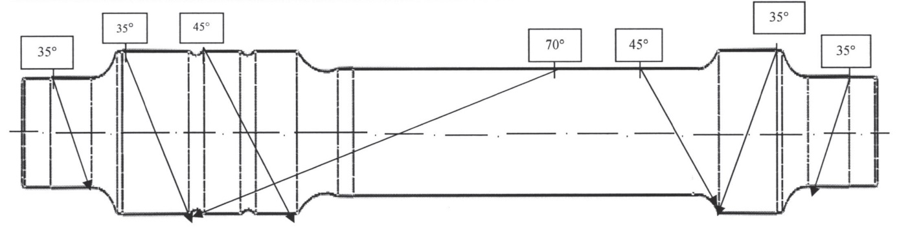
Фиг. 5.1. Колооста с обозначено сечение на скъсването

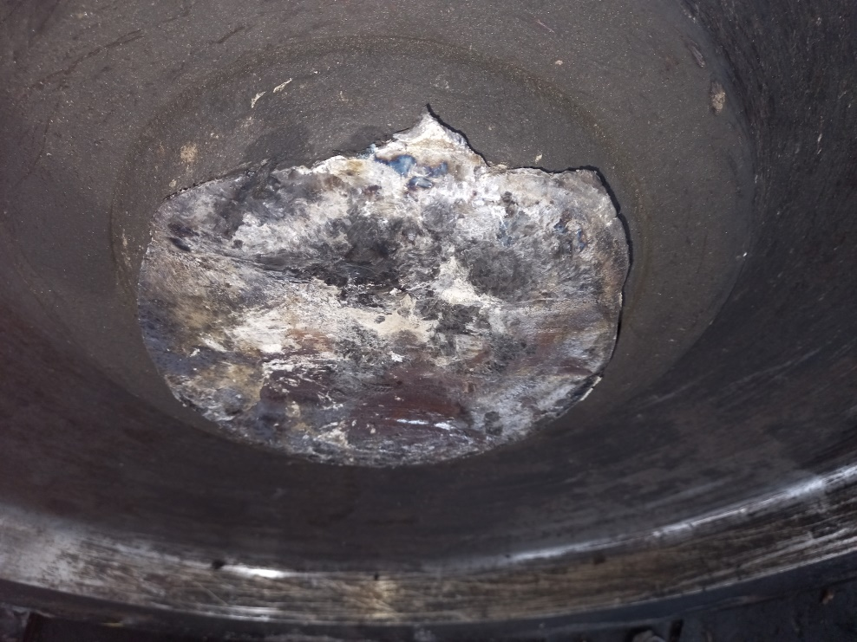
Фиг. 5.2. Снимка на лома в зоната на прехода към подглавинната част на колелото

Видно от горната фигура, равнината на лома е перпендикулярна на оста на колооста, т.е. „скъсването” на колооста не е в резултат от предаване на двигателен момент към колелата, който натоварва оста с усукващ момент (в такива случаи ломът би бил под 45º).
Еквивалентна схема на вертикално натоварване на колоос е показана на фиг. 5.3.
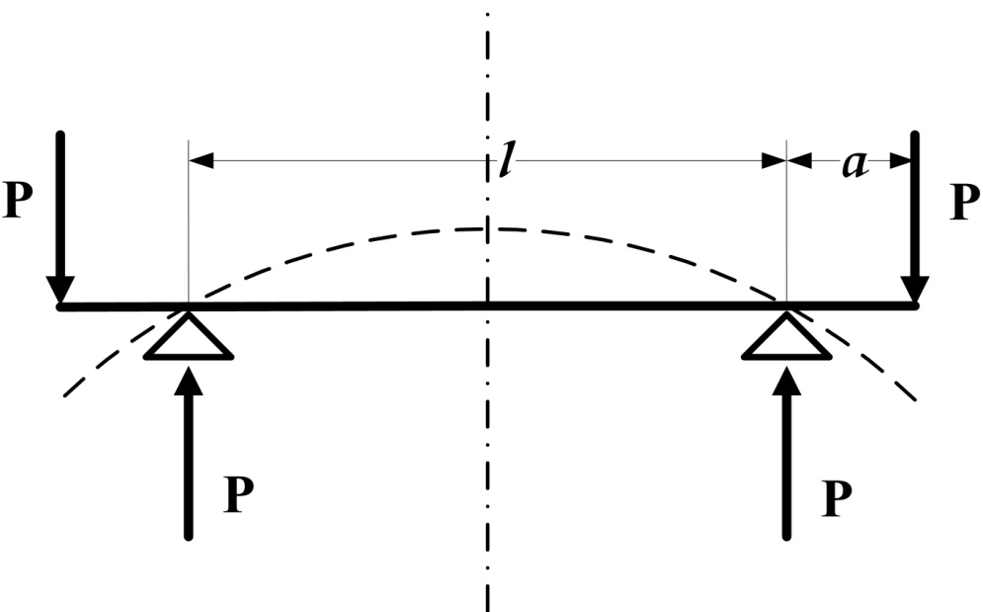
Фиг.5.3.

Огъващият момент в междурелсието (по дължина на размера l) е М_{ОГ}=P.a=Const.

В приложимия стандарт БДС EN 13260:2021, Железопътна техника. Колооси и талиги. Изисквания за продуктите, в оригиналния текст на стандарта е посочено, че „The components of the wheelset can be shrink-fitted or press-fitted to the axle”, т.е. формирането на колооста може да се извършва чрез термосвиване (т.нар. топлопресова сглобка с нагряване на колелото до 250 ºС) или чрез запресоване към оста (т.нар. студенопресова сглобка).
При студенопресовото формиране на колооста, в стандарта са посочени ясни изисквания за контрол на сглобката на база снета диаграма „сила-преместване”, показана на фиг. 5.4.
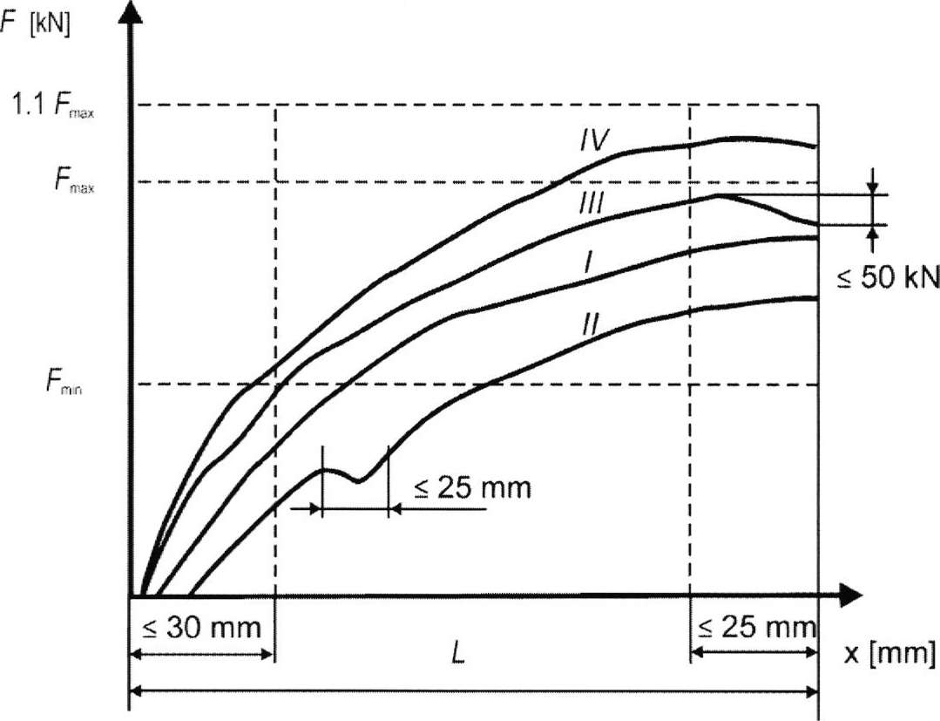
Фиг. 5.4. Примерни диаграми на запресоване и ограничения за допустимост

Съгласно „Комплектен протокол № 3 от пълно освидетелстване на колооста“, издаден от „Експрес сервиз“ ООД на 17.04.2017 г.:
- „т.2 Резултати от проверка състоянието на колооста и отделните й елементи“ - няма записи в протокола;
- „т.3 Разпресоване/напресоване на колела и носачи на задвижващи зъбни колела“ – в девет от полетата няма записи, а само в полето „Реализирана максимална сила на напресоване, kN“ е написано числото 1020;
- „т.4 Проведена ултразвукова дефектоскопия на оста на колооста“ – са указани вида на използвания дефектоскоп “KRAUTKRAMER”, USN 50, №05296, използваните глави WVB 35-2, WB 45-2 и WB70-2. Заключава се, че проведеното ултразвуково дефектоскопиране не указва наличие на пукнатини.
- „т. 5 Проведена пенетрантна/магнитна/……………. дефектоскопия“ - няма записи в протокола, т.е. не е провеждана;
- „т.7 Заключение“ се посочва, че „колооста отговаря на изискванията на БДС EN 15313:2010, Наредба № 58 на МТИТС, UIC-Codex и може да бъде монтирана в ходовата част на локомотив № 91520087017-7“.
Също така не е ясен типа на приложените диаграми на стр. 3 и стр. 4 (наречени „Диаграма на разпресоване“). Най-вероятно това са диаграми за проверка на качеството на сглобката ос-колело, но тогава диаграмите сила-преместване, след изчерпване на празния ход следва да показват нулево преместване и вертикално нарастване на силата, което не се забелязва на представените диаграми.

В експертизата на ТУ-София се заключава, че „Разглежданият лом има специфичната форма на лом от уморно разрушаване“! Посочва се също така, че „Най-характерно за развитието на уморната пукнатина е, че то се извършва скокообразно. Под увеличение на микроскопа върху уморния лом добре се виждат т.нар. линии на умора – браздички, съответстващи на последователните положения на фронта на пукнатината, заемани при движението й. Всяка една от тях може да се образува за един цикъл на натоварване, но в някои случаи ширината им не отговаря на средното циклично преместване на пукнатината“.
В обобщение на горепосоченото, най-вероятната причина за възникване на произшествието е уморно разрушаване на колооста в зона с концентратор на напрежения (преходът от средната част на колооста към подглавинната част). Водеща хипотеза за скъсването е натрупването на умора в материала на колооста, предвид нейния дълъг жизнен цикъл. Възможно е проведената ултразвукова дефектоскопия на колооста да не е установила наличие на пукнатина, а вероятността при проверката на топлопресовата сглобка на колелото (по диаграмата с натоварваща сила 1020 kN), да се е появила/развила пукнатината, не е голяма (но не може да бъде изключена).
  - Мерки, предприети след настъпване на събитието.
В периода 08÷10.09.2021 г. Изпълнителна агенция „Железопътна администрация“ извърши извънреден надзорен одит и проверка на място в гр. Русе във връзка с настъпило железопътно произшествие – дерайлиране на локомотив № 91520087023-5 в гара Белово на 11.06.2021 г. за прилагане на дейността на дружествата „Булмаркет Рейл Карго” ЕООД като железопътен превозвач и сертифицирано лице, отговорно за поддръжка на железопътни превозни средства (дизелови и електрически локомотиви), и на производствената база „Експрес сервиз“ ООД в Образцов чифлик, в качеството му на сертифицирано лице, изпълняващо функцията „Извършване на поддръжка“ на железопътни превозни средства (дизелови и електрически локомотиви).
В хода на проверката експерти на Изпълнителна агенция „Железопътна администрация“ са извършили преглед на цялостната документация, отнасяща се до техническото състояние и ремонтите на локомотив № 91520087023-5. Съгласно досието за поддръжка на локомотив № 91520087023-5, на 28.04.2020 г. е извършена смяна на талигите на локомотива, като пробегът на локомотива до този момент е бил 724 080 км. От момента на монтиране на талигите до момента на дерайлиране локомотивът е изминал 135 332 км. След анализ на документите е установено, че не са налични несъответствия.
Според регистъра на нежеланите събития (регистър на произшествията и инцидентите) на „Булмаркет Рейл Карго“ ЕООД от Системата за безопасност на дружеството е установено, че това е първият случай на скъсване на колоос от придобиването на тази серия локомотиви. Локомотив № 91520087023-5 е произведен през 1974 г., като колоос № m6 5751 е произведена през 1973 г. Към момента на придобиване на локомотива, на който е била монтирана посочената колоос през 2012 г., не е било известно колко пъти са били сменяни колелата и колко километра е изминала колооста преди това. От придобиването през 2012 г. до момента се води подробен отчет за изминатия пробег и цикъл на формиране с нови колела на всяка ос на посочения локомотив, като има пълна проследимост. Колоос № m6 5751 последно е формирана с моноблок на 03.10.2019 г., съгласно представения комплектен протокол за колооста. УЗД на колоос № m6 5751 е извършена на 18.09.2019 г. в „Експрес Сервиз“ ООД, след което колооста е оставена да стои в резерв – за влагане при необходимост. Колооста е стояла на склад до момента на нейното влагане и монтиране на лок. № 91520087023-5 на 30.04.2020 г., според данните от паспорта. Пробегът на колооста след монтирането ѝ е около 142 х. км. Контролът по поддръжката се извършва от приемчика на дружеството, на място в завода на „Експрес Сервиз“ ООД, съгласно представената инструкция за работата му. Приемчикът се подписва на приемо-предавателен протокол, с което удостоверява направения контрол и измервания. При извършване на операции за смяна на елементи от колооси, както и при извършване на УЗД не полага подпис върху документите. „Булмаркет Рейл Карго“ ЕООД и „Експрес Сервиз“ ООД са потвърдили, че процесът на разпресоване на колооста е извършен под наблюдението на приемчика на „Булмаркет Рейл Карго“ ЕООД. Протоколите за пълно освидетелстване на колоосите са изготвени на 24.07.2019 година.
Доказателствата, удостоверяващи правоспособността на лицето, извършващо УЗД и документът, удостоверяващ калибриране на дефектоскопа, са:
- Сертификат за контрол № 21-126-001/07.09.2021 г. за проверка на ултразвуков дефектоскоп Krautkrämer USN 50, № 05296-602302;
- Протокол за контрол на ултразвукови дефектоскопи към сертификат № 21-126-001/07.09.2021 г.;
- Сертификат № 464-1 от 07.10.2016 г. на дефектоскописта в „Експрес сервиз“ ООД, извършващ УЗД, издаден от Сертификационен център за персонала по контрол без разрушаване към Националното научно-техническо дружество по дефектоскопия;
- Извадка от дневник за извършен ултразвуков безразрушителен контрол на колооси за периода 05.09.2019 г. – 09.10.2019 г.;
По документите не са констатирани нередности и несъответствия. При извършване на дефектоскопия, за настройка на дефектоскопа се използва еталонна колоос.
Установено е, че формирането на колоосите се извършва чрез горещопресова сглобка между оста и колелата. Използваният метод е нетрадиционен за железопътния сектор. Съгласно паспортите на колоосите, на 02.10.2019 г. е извършена проверка с усилие за разпресоване с 1,02 MN.
В резултат на извършения одит от Националния орган по безопасността общото заключение е:
- Не са констатирани критични несъответствия в процесите по извършване на УЗД и формиране на колооси на локомотиви серия 87.00 в „Експрес Сервиз“ ООД. Системата за управление се прилага правилно и в съответствие с разписаните вътрешни правила. Констатирано е едно несъответствие: „Експрес Сервиз“ ООД използва бланка на протокол за УЗД, различен от образеца на Инструкцията на „Експрес Сервиз“ ООД, с което на място са запознати „Експрес Сервиз“ ООД чрез констативен протокол;
- За локомотиви серия 87.00, ползвани от „Булмаркет Рейл Карго“ ЕООД това е първия случай на скъсана колоос за тази серия;
- По отношение на локомотиви серия 87.00 предвид периода им на експлоатация, Изпълнителна агенция „Железопътна администрация“ е установила, че поддръжката им може да се подобри.

5.3. Допълнителни констатации.
Няма.

- Препоръки за безопасност
С цел подобряване на безопасността в железопътния транспорт Комисията за разследване в НБРПВВЖТ предлага на ИА ,,Железопътна администрация“ следните препоръки за безопасност, относими към ДП НКЖИ и ,,Булмаркет Рейл Карго“ ЕООД.
• С препоръка 1 се предлага ДП НКЖИ и „Булмаркет Рейл Карго“ ЕООД да запознаят заинтересования персонал със съдържанието на настоящия доклад.
• С препоръка 2 се предлага „Булмаркет Рейл Карго“ ЕООД да коригира и представи процедура по безопасност ПБ-54 „Инструкция за работа на локомотивен инструктор / приемчик по качеството на производствените процеси“, като се вменят задължения за присъствие при формиране на колоосите със смяна на елементи, както и при извършване на безразрушителен контрол /ултразвукова и пенетрантна дефектоскопия/, да окачествява и приема ремонтните дейности с полагане на подпис в ремонтните карти.
• С препоръка 3 се предлага „Булмаркет Рейл Карго“ ЕООД възложи на изпълнителя на поддръжката да извършва освен ултразвукова и пенетрантна дефектоскопия при извършване на всякакви видове ремонти на колоосите. Тази допълнителна дефектоскопия да се впише като задължение в Правилника за ремонт на локомотиви серия 87.000.
В съответствие с изискванията на чл. 91, ал. 3 и чл. 94, ал. 1 и ал. 4 от Наредба № 59 от 5.12.2006 г. Членът на управителния съвет в НБРПВВЖТ с компетентност да разследва железопътни произшествия предоставя окончателен доклад на субектите и на ИА ,,Железопътна администрация“, който съдържа информация от извършеното разследване за причините за железопътното произшествие и препоръки за безопасност за подобряване безопасността в железопътния транспорт.
Заместник-председателят на управителния съвет на НБРПВВЖТ, предлага окончателен доклад с препоръки за безопасност на 01.12.2021 г.

Председател:
Д-р инж. Бойчо Скробански
Заместник-председател на УС на НБРПВВЖТ

„shrink-fitting”
„press-fitting”
Разпресоване означава демонтиране на колелото от колооста.

